联合倡导 | 从今年开始，同志不再相亲
盏灯厦一人

2021-02-14

以下文章来源于城堡castle ，作者同妻支持网络
城堡castle
2007年始于泉州，致力于公众健康与性别多元促进



祝大家新春快乐

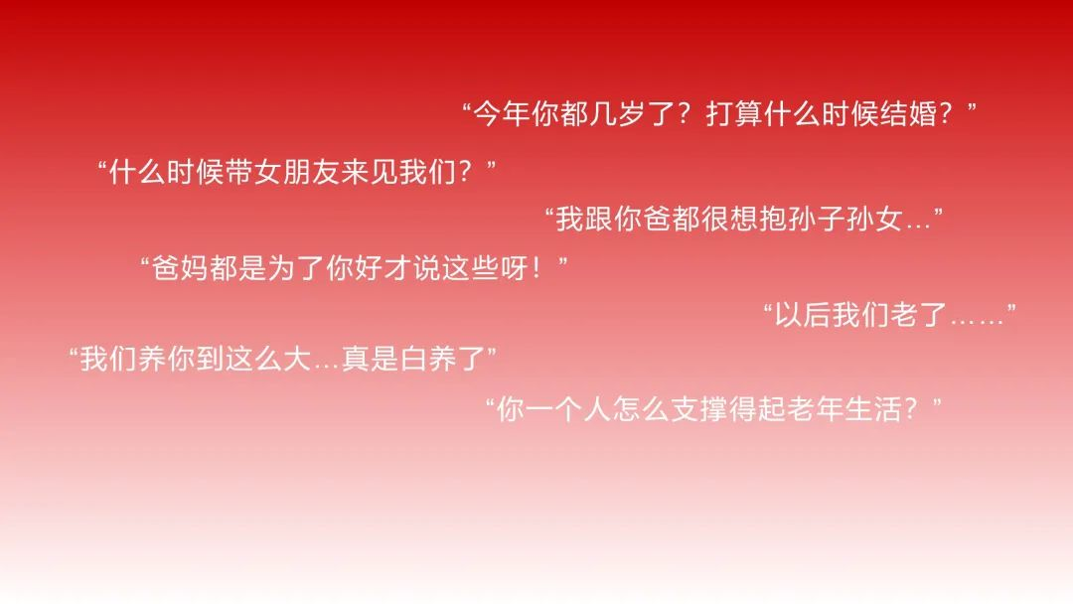


在社会、家庭压力的双重束缚下，在2021的新春之际，即将有更多同性恋朋友被逼迫踏入相亲的大门。 婚姻对TA们来说，已不再是从前的理想。更像是一种形式，一次密谋和又一个生活的重担。

即使TA们真的通过相亲步入婚姻，问题和矛盾依然存在，并且此番行为还催生了一个独特的群体
——同妻。


“同妻”是指男同性恋（含双性恋）的异性恋妻子。这类群体的产生多是由于男性同性恋者迫于传统社会对男性婚姻期望的压力，选择隐瞒自身性向而与女性结婚。2012年《福建省男同人群性健康调查》数据显示，调查群体里面超过九成选择进入同直婚姻，据2015年一项研究估计（Liu, et al. 2015）中国现有的同妻人口约为1600万；除此之外，还存在约1000万“同夫”人口，即被骗与女同性恋（含双性恋）进入婚姻的男性异性恋。
@

“同妻”是男同面向社会逼婚的挡箭牌。

她们大多数在不知情的情况下，嫁给了隐瞒性向被迫结婚的男同性恋者。有部分同妻会在婚后觉察到自己的真实情况，而她们不管是否知情，都终其一生受到同妻身份的困扰。

同妻承受着什么？

身为异性恋却与同性恋丈夫结婚的同妻，在婚姻生活中需要承受着生理与心理的双重打击。

她们承受着一个始终无法真诚面对自己的枕边人。
她们承受着丈夫出于无意识的冷暴力。
她们还承受着意外患病的更大风险。

并且在丈夫向她们出柜时，她们依旧要为了整个家庭的幸福，将这些“冰冷的利剑”硬生生地吞进肚中。

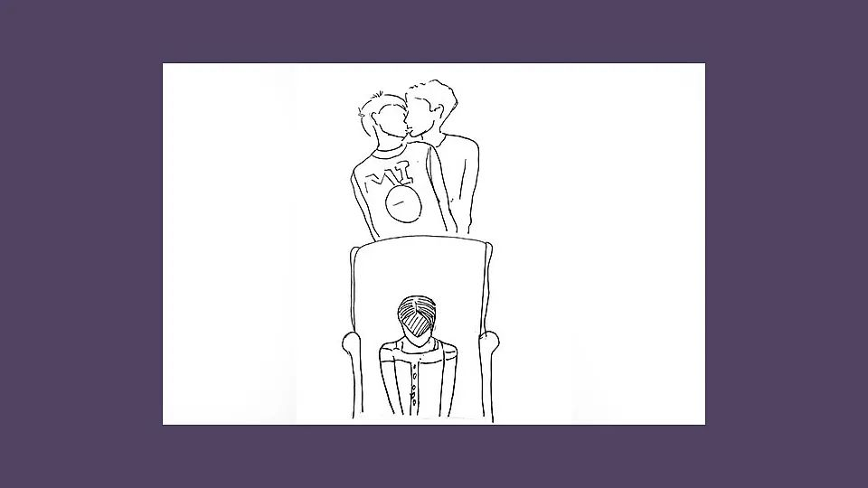

“
据2012年《福建省男同人群性健康调查》数据显示，大概六成进入同直婚姻的男同跟他们的配偶的性行为是没有使用安全套，其中相当一部分同妻经由丈夫传播，感染了艾滋病；其次，由于传统婚姻中，女性更容易为婚姻放弃事业，这部分同妻成为了职场的边缘人物，社会经济地位的下降使得其更难从同直婚姻中独立。

再者，据2015年根据最新调查报告，中国同妻超九成受过家庭暴力，其中38.7%遭受肢体暴力，15%遭受严重家庭暴力，37.6%遭受家庭冷暴力；最后，即使选择离婚，“再婚女性”面临传统社会审视，往往被困于离婚后自我价值打折的消极感中，而且上一段婚姻的亲密关系创伤容易导致同妻在开启下一段感情时判断能力下降，导致被骗。

鉴于中国同妻人口基数庞大，同妻问题尤其需要被社会重视。
”

因为“爱情”，她们被骗入一场错位的婚姻，她们活在生活边缘却不敢大声申诉，她们无性无爱又自我压抑，她们比同性恋更隐秘也更弱势——她们，被称为同妻。

人们不愿意讨论、接受、面对的问题，为何要让这些依然向往美好婚姻的女性承担去承担后果？

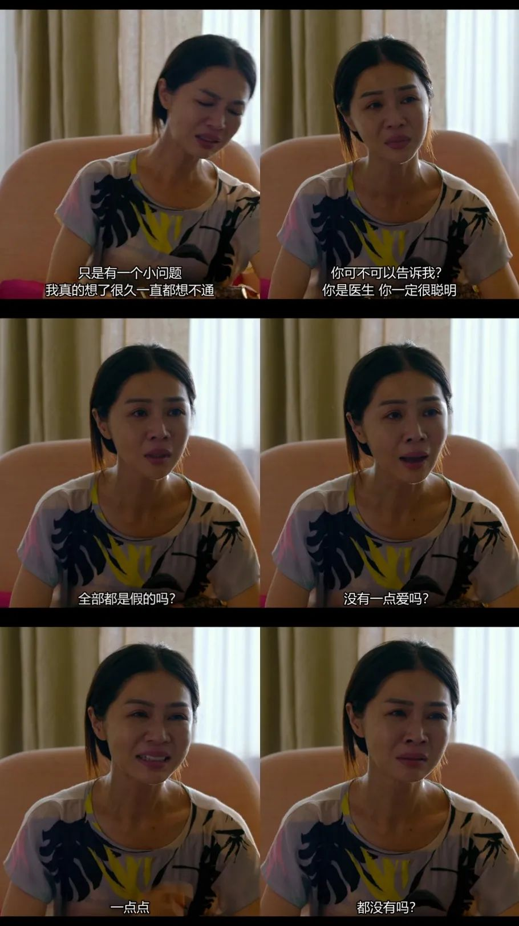
图：电影《谁先爱上他的》中的同妻

2011年
67岁的翠玉荷女士接受采访，
讲述自己的同妻经历

2012年
成都高校教师罗洪玲从13楼纵身一跃

2014年
离婚后的前同妻小德兰以“七夕前同妻征婚”的倡导行为开始社会倡导

但随着时间的流逝，翠玉荷不再出现，罗洪玲被遗忘，小德兰也不知所踪…同妻群体，在这个讲传统文化和传宗接代的中国社会，好像被短暂地看见了，但又一直被忽视。

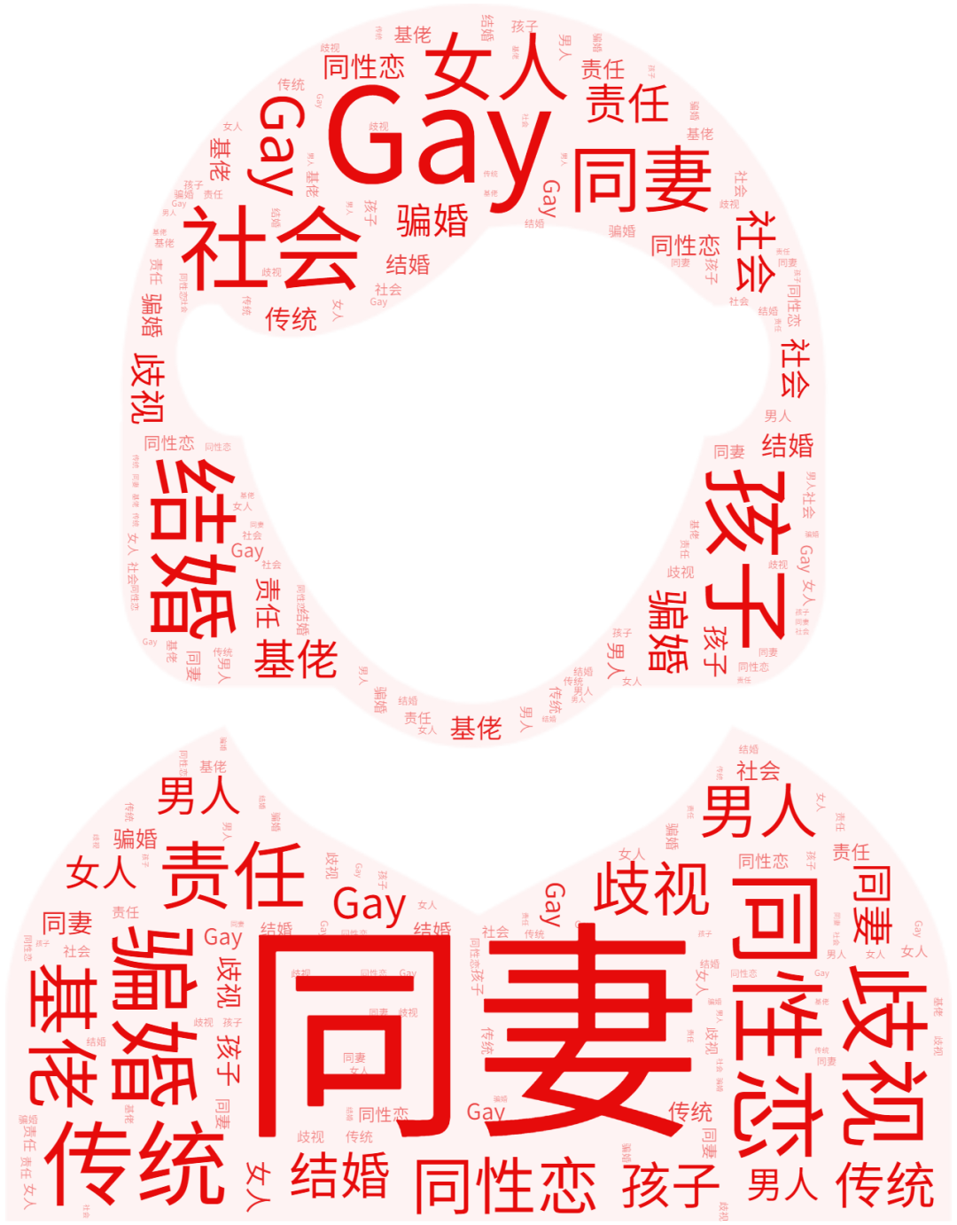

传统是一座大山，移动它需要每一个人的支持。

今天是中国农历上2021年的第一天，崭新的起点。

在过去的十几年，我们一直在努力改善性别多元的社会环境。我们希望每一个回家过年的同性恋朋友，都可以不用去面对那些以“爱”之名的相亲、逼婚活动。

我们希望每一个与丈夫相濡以沫的妻子，不用在某天质问自己的爱人：“你到底喜欢女的还是男的”。

毕竟婚姻只是一个形式，传统也只是一个借口。
我们都不过只想和自己在乎的人待在一块罢了。

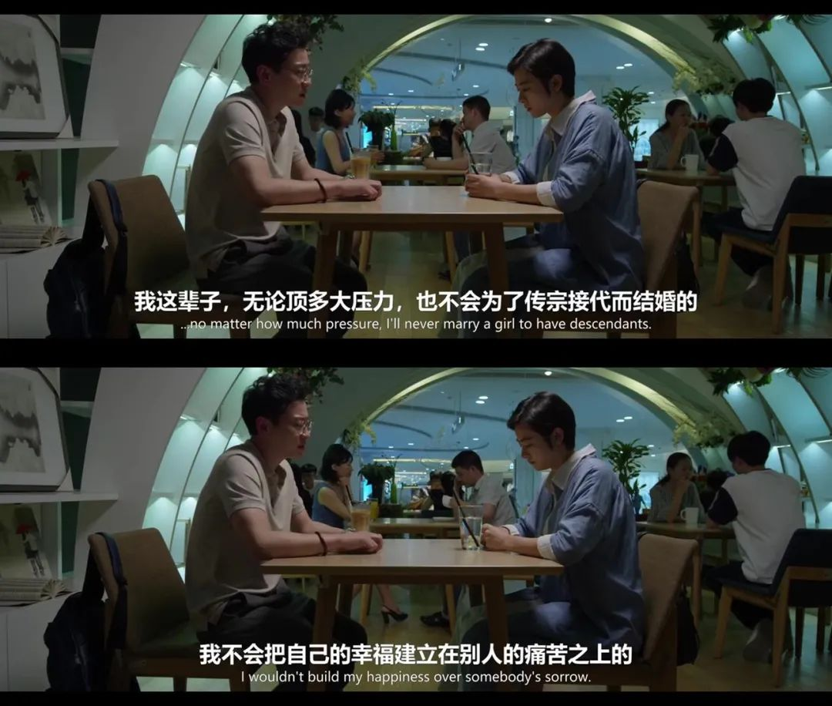
图：电影《再见，南屏晚钟》

一起为同妻发声！
Speak Out

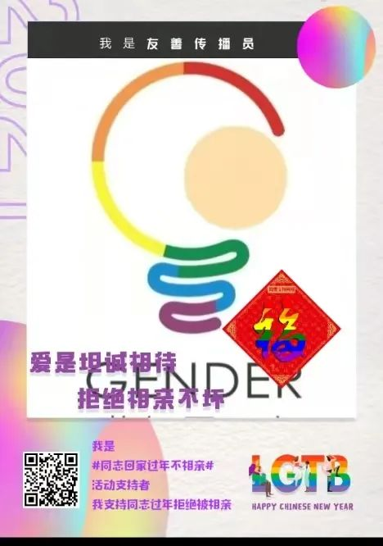

识别图中/下图の二维码，生成你的专属支持海报吧！



回家过年不再是“渡劫”，不用再是“精神修炼”。

在这新年的第一天，同妻支持网络联合各领域的公益机构一起联合发布 [同志过年回家不相亲—一起为同妻发声]活动，希望通过传播个人专属海报的方式，温柔地推动更多对话的产生。

期待有更多的人，包括自己的父母长辈都一起来生成自己的宣传小海报。

我们一起将那些暂时无法言说的，通过几下互联网中轻巧的点击，传播出去。将自己的对互相理解的期待，对朋友、陌生人的关心，一起传播出去。

关于同妻支持网络
Who We Are

从2007年，我们的工作大量接触到男同，大家在一起见历了过去十几年不被理解的环境到现在相对宽松友善的性别环境。在这过程里，有很多前辈做了很多努力，我也开展很多友善街拍、面向社会呼吁活动。我们去了香港同志骄傲节、去了厦门国际马拉松、去了领秀天地、去新门街，做了“前同妻七夕征婚”、“前同妻来出柜”、“前同妻邀你看同志电影”、“前同妻泉州闹元宵”等等非常多的活动，但跟我们熟悉的同妻希望我们做得更多。包括看到他们的需求，包括帮助他们脱离困境，包括他们希望不要在有姐妹成为同妻。

2020年末，我们开始跟更多同行、社会问题研究者反复讨论，遂发起“同妻支持网络”。

我们希望通过“同妻支持网络”去推动议题可见度、去组织更多专业力量来倾听同妻的声音，去组织更多的专业力量帮助同妻走出困境重获精彩人生，也希望通过我们的努力男同不再进入同直婚，不再出现“同妻”。

“同妻支持网络”的愿景就是“不再有同妻”，近期目标是“同妻的问题得到充分的重视和对话”

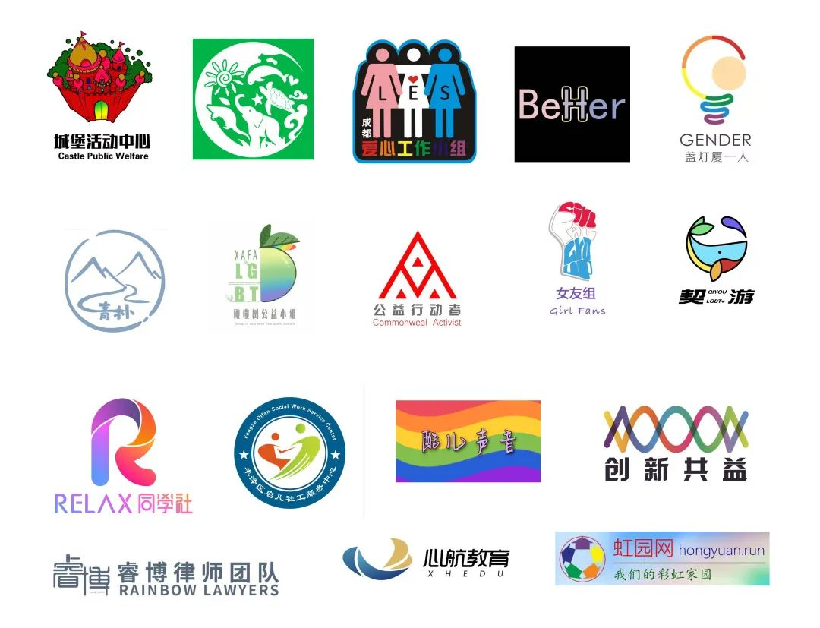
感谢联合发起机构

策划：阿风
协调：yaoyu
文案：阿帆、阿风、本
美术：远山
编辑：阿帆、小树
编程：可欣
其他：Matthew、二猫教授、波波蜜、酷儿君、玉霜



（长按识别二维码关注我们）

“盏灯厦一人”小组成立于2019年10月06日，是原「厦大盏灯」的延续，也是厦门各大高校平权小组的结晶。我们致力于联合厦门及周边高校学子，增强自我认同，传播平权理念和普及科学防艾知识。这里是多元一体的平台，更是性少数群体及友好人士遮风避雨的家。
灯盏虽小，盈盈星光亦可驱散黑暗💡


We are "Gender Amoiensis”, a union of the sexual minority communities in the universities of Xiamen. Since our founding in October 2019, we have been committed to equal rights for LGBTQIA community and HIV/AIDS awareness campaign. Wish we can provide you a shelter from the storm.
Even a faint glimmer lights the darkness.💡

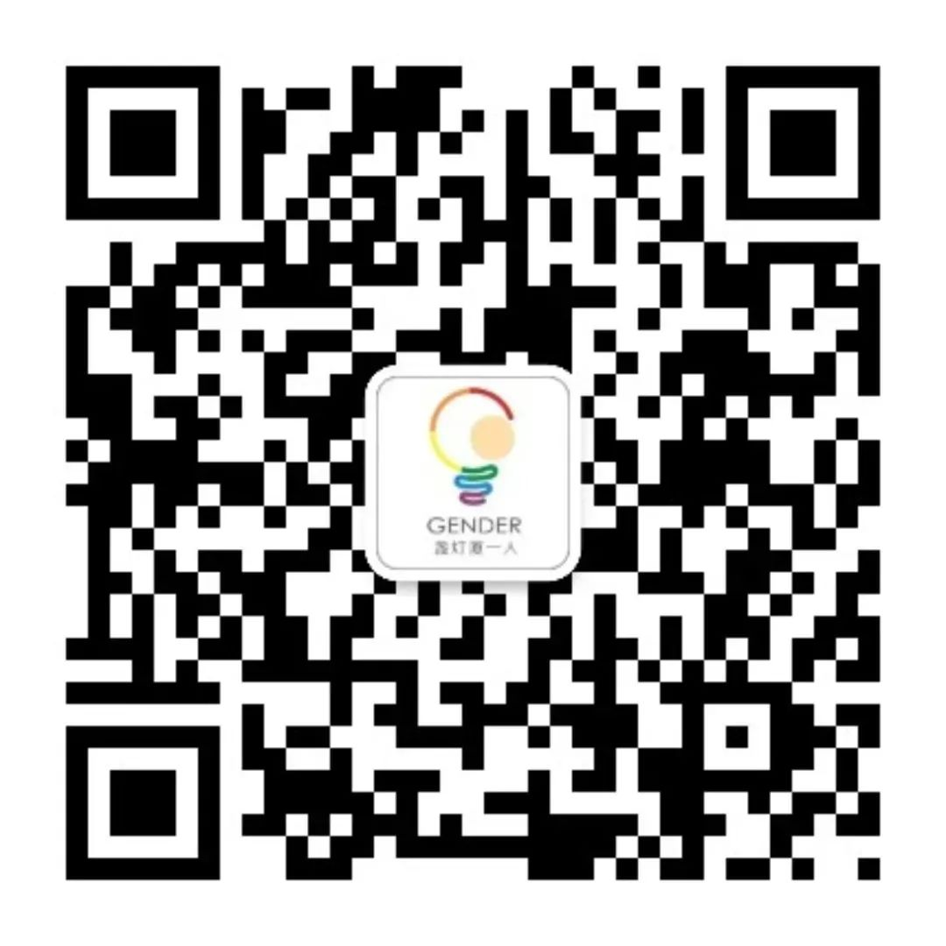
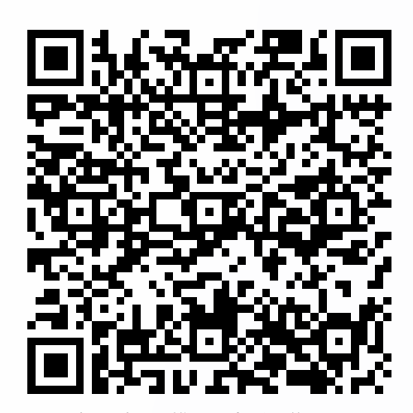
关注我们｜加入我们

